XU1801 scheda creata il 30 maggio 2026
Descrizione storico-bibliografica
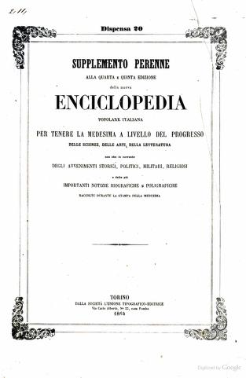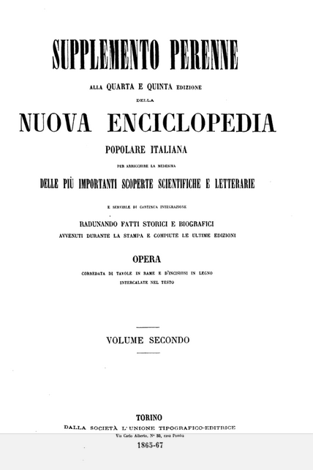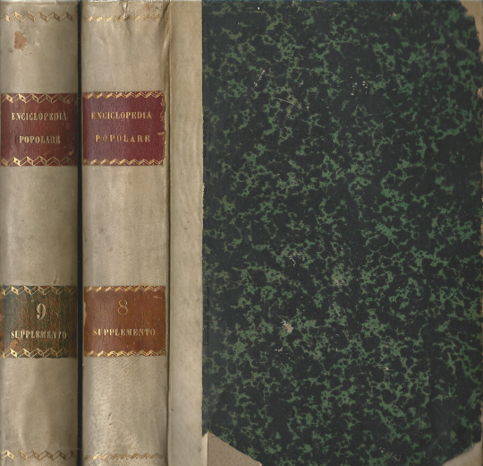
*Supplemento perenne alla quarta e quinta edizione della Nuova enciclopedia popolare italiana : per arricchire la medesima delle più importanti scoperte scientifiche ed artistiche. - 1 (1857-1864) - 9 (1874-1875). - Torino : Società l'Unione Tipografico-Editrice, 1864-1875. - 9 volumi : ill. ; 30 cm. ((Annuale. Dall'anno 3 titolo: Supplimento perenne alla Nuova enciclopedia popolare italiana ossia Rivista annuale letteraria, scientifica, industriale per integrare e ammodernare l'opera maggiore. - BA10093461; CFI0832037
Variante del titolo: *Supplimento perenne alla Nuova enciclopedia popolare italiana ossia Rivista annuale letteraria, scientifica, industriale per integrare e ammodernare l'opera maggiore
Aggiornamento di: *Nuova enciclopedia popolare italiana <1856 ; Torino>
Soggetto: Enciclopedie - Italia – 1857-1875
Copia digitale: 1(1857-64); 1(1857-64); 2(1865-67); 2(1865-67); 4(1868-69); 5(1869-70); 5(1869-70); 6(1870-71)

